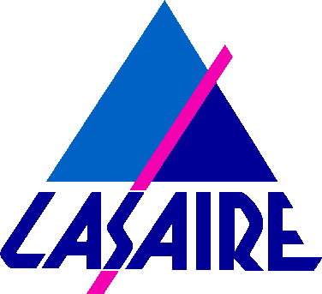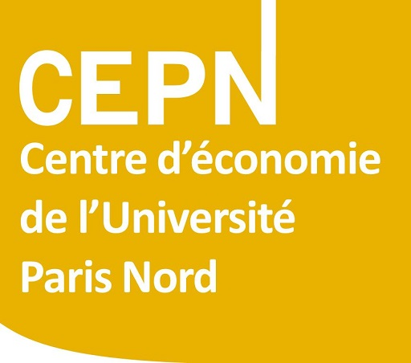

Séminaire entre syndicalistes, universitaires et citoyens

Pour une transition écologique socialement juste et planifiée

Séminaire 4-5 avril 2023

Mardi 4 avril 2023

14h00 – Accueil et présentation du séminaire par Pascal Petit (CEPN) et Anne-Marie Grozelier (Lasaire)

14h15 Quelle est la nature des défis environnementaux ?
Amy Dahan (historienne des sciences, directrice de recherche au CNRS) Les travaux du GIEC et les enjeux des COP Climat
René Lalement (dir. adjoint de l’Office français de la biodiversité) Les travaux de l’IPBES et les enjeux des COP Biodiversité
Maryse Huet (Lasaire) Les leçons du rapport CESE sur "Inégalités de genre, crise climatique et transition écologique.
Nadji Goubi (Ethix) Sur labellisations, normes et taxonomies pour des comportements responsables à une échelle européenne
17h 00 – 18h00 : Débat Général sur la session 1 animé par Pascal Petit (CEPN)

Mercredi 5 avril 2023

9h00 Sur les incidences sociales des réponses apportées aux défis environnementaux (Comment aider les gens à se nourrir, se loger, se déplacer en conjuguant justice sociale et ?)
- Fredéric Bruggeman (ancien Syndex) Présentation générale de la session centrée sur les fonctions alimentation, logement et mobilité.
9h15 – Charlie Brocard (IDDRI) Sur la qualité de l’alimentation, son coût et ses conditions de production.
- Christophe Robert (Pacte du pouvoir de vivre, délégué général de la Fondation Abbé Pierre )
Sur les questions logement touchant à l’isolation thermique et l’accès aux équipements collectifs
- Edgar Stemer (Lasaire, ancien secrétaire général CFDT Transports) sur les actions en matière de mobilité (fret, domicile travail).
.
11h30-12h30 Débat Général sur la session 2 animé par Dominique Plihon (CEPN)

12h30- 13h30 Pause déjeuner–buffet

13h30 Quelles conditions pour une adhésion populaire à une planification écologique
Emmanuel Palliet (Syndex) Présentation générale de la session centrée sur les possibilités d’une planification écologique démocratique

13h45- Henri Jacot (Lasaire, Université Lyon 2) Une planification nationale et territoriale de la transition écologique : de quoi parle t on ?
- Joël Maurice (ex CGP, Ecole des Ponts) Sur le cadrage des objectifs nationaux d’une planification écologique
- Gabriel Colletis (LEREPS, Université de Toulouse) Transition écologique : nouveau modèle de développement , économie circulaire, planification.

15h-16h45 Table Ronde sous la présidence d’Emmanuel Palliet (Syndex) avec la participation de Dider Soulage (CEREMA), Aminata Niakaté (CESE), Pierre Calame (Osons les Territoires), et Joël Decaillon (Bridge)

16h-16h45 Débat Général sur l’ensemble du séminaire animé par Pascal Petit

16h45- 17h- Conclusions du séminaire par Robert Boyer

